2018年广东省深圳市中考化学试卷
一．选择题（共10小题，每小题1.5分，共15分，在每小题给出的4个选项中，只有一项是符合题目要求的．）
1．（1.50分）下列化学用语表达正确的是（ ）
A．三个钡离子：3Ba²⁺ B．两个氧原子：O₂
C．四个硫酸根离子：4SO₃^{2﹣} D．五个一氧化碳分子：5Co
2．（1.50分）6月5日是世界环境日，2018年我国的主题是“美丽中国，我是行动者”。下列做法错误的是（ ）
A．减少使用不必要的塑料制品，如用布袋代替塑料袋
B．节约用水提高水的使用效益，如用洗过菜的水浇花
C．养成将垃圾分类处理的习惯，如废旧报纸回收利用
D．过度施用农药化肥提高产量，如喷洒过量农药杀虫
3．（1.50分）归纳总结是学习化学的重要方法之一。下列排序正确的是（ ）
A．金属活动性顺序：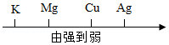
B．溶液的pH：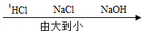
C．地壳中的元素含量：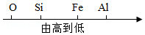
D．气体的密度：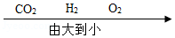
4．（1.50分）下列说法正确的是（ ）
A．将pH试纸直接浸入待测液中测其pH
B．能与盐酸反应生成CO₂气体的盐一定是NaHCO₃
C．铁制品锈蚀是铁在潮湿空气中缓慢氧化的过程
D．在测定空气里氧气含量的实验中，红磷燃烧产生大量白雾
5．（1.50分）下列实验均与水有关，其相应描述正确的是（ ）
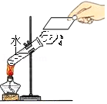 | 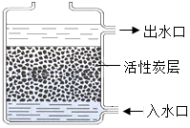 | 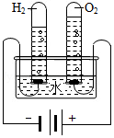 | 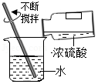
A属于化学变化 | B净化后可得纯水 | C证明水的组成 | D吸收大量热
A．A B．B C．C D．D
6．（1.50分）锌是促进人体生长发育的必须微量元素。如图为锌元素在元素周期表中的相关信息及原子结构示意图。下列说法正确的是（ ）
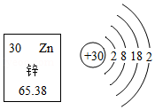
A．锌属于非金属元素
B．锌原子的中子数为30
C．锌的相对原子质量为65.38g
D．锌原子在化学反应中易失去电子形成Zn²⁺
7．（1.50分）维生素可以起到调节新陈代谢、预防疾病、维持身体健康的重要作用。缺乏维生素A₁（C₂₀H₃₀O），会引起夜盲症。下列关于维生素A₁的说法中正确的是（ ）
A．维生素A₁属于无机化合物
B．维生素A₁中O元素的质量分数最低
C．维生素A₁中碳、氢元素的质量比为2：3
D．维生素A1由20个碳原子、30个氢原子、1个氧原子构成
8．（1.50分）最近，我国科学家成功合成新型催化剂，将CO₂高效转化为甲醇（CH₃OH）。这不仅可以缓解碳排放引起的温室效应，还将成为理想的能源补充形式。该化学反应的微观过程如图所示。下列说法正确的是（ ）
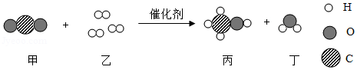
A．该反应中四种物质均为化合物
B．反应前后H元素的化合价不变
C．参加反应的甲、乙分子个数比为1：3
D．反应前后原子数目发生改变
9．（1.50分）甲、乙两种物质（不含结晶水）的溶解度曲线如图所示，下列叙述正确的是（ ）
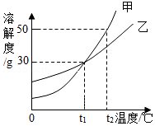
A．甲和乙的溶解度相等且均为30g
B．甲物质的溶解度随温度的升高而减小
C．t₁℃时，乙的饱和溶液中溶质与溶剂的质量比为3：7
D．将t₂℃150g甲的饱和溶液降温到t₁℃，有20g固体析出
10．（1.50分）下列方法不能达到除杂的目的是（ ）
选项 | 物质（括号内为杂质） | 方法
A | N₂（O₂） | 将混合气体通过灼热铜网
B | Fe粉（炭粉） | 加入足量稀H₂SO₄充分反应，过滤、洗涤、干燥
C | CaO（CaCO₃） | 高温煅烧
D | FeCl₂溶液（CuCl₂） | 加入足量Fe粉，过滤
A．A B．B C．C D．D

二．非选择题（共3题，第11题8分，第12题8分，第13题9分，共25分）
11．（8.00分）图为A～G（初中常见物质）的转化关系，其中A是天然气的主要成分。
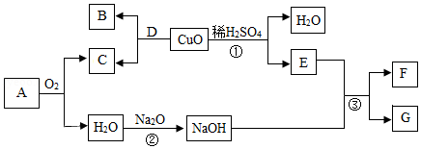
根据以上信息回答下列问题：
（1）写出A 的化学式： ，其常见用途为 （任写一条）。
（2）反应①的现象为 。
（3）写出反应②的化学方程式 ，该反应属于 反应（填基本反应类型）。
（4）写出反应③的化学方程式 。
（5）Na₂O与CaO的化学性质相似，下列物质中 （填标号）能与Na₂O发生化学反应。
a．Mg b．N₂ c．稀盐酸 d．NaCl固体
12．（8.00分）小明进行H₂O₂溶液制O₂的实验探究。结合下列过程，回答有关问题。
（1）MnO₂作催化剂向5mL5%的H₂O₂溶液中加入少量MnO₂，立即产生大量气泡。
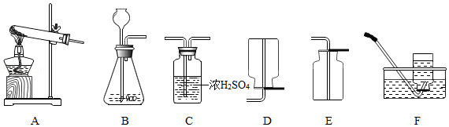
①写出用H₂O₂溶液制备O₂的化学方程式： 。
②用上述反应原理制备并收集一瓶干燥的O₂，从所给装置图中选择并组装一套装置，其连接顺序为 → → （填标号）。为了确保实验成功，在装药品之前应该 。
③检验O₂的方法是 ，若木条复燃，则证明收集的气体为O₂。
（2）FeCl₃溶液做催化剂
向5mL5%的H₂O₂溶液中加入2滴一定浓度的 FeCl₃溶液，立即产生大量气泡。
【已知】FeCl₃溶液中主要含有三种微粒：H₂O、Fe³⁺、Cl﹣
【问题】那种微粒对H₂O₂溶液的分解起催化作用？
【假设】假设一：可能是H₂O
假设二：可能是Fe³⁺
假设三：可能是Cl﹣
【分析】①假设一不可能成立，理由是 。
【实验】
操作 | 现象
其他条件不变，向H₂O₂溶液中加入NaCl溶液 | 无明显变化
其他条件不变，向H₂O₂溶液中加入Na₂SO₄溶液 | 无明显变化
其他条件不变，向H₂O₂溶液中加入Fe₂（SO₄）₃溶液 | 立即产生大量气泡
【结论】②假设 成立，而假设一和另一种假设不成立。
（3）催化剂比较
从循环利用的角度分析， （填化学式）更适合做该反应的催化剂。
13．（9.00分）（1）化合物可以分为酸、碱、盐及氧化物。在下图中填写不同类别的物质（填化学式）实现Ca（OH）₂一步转化为CaCO₃。
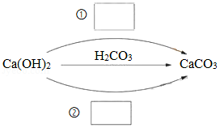
（2）某Ca（OH）₂样品部分变质为CaCO₃（假设其成分均匀）。化学兴趣小组按以下步骤测定该样品中Ca（OH）₂的质量分数。
①配制盐酸：配制500g质量分数为6%的盐酸，需要质量分数为30%的盐酸 g。
②实验测定：
称取10.0g样品置于烧杯中，加入足量稀盐酸充分反应，烧杯总质量与反应时间的关系如下表所示：
反应时间/min | 0 | t₁ | t₂ | t₃
烧杯总质量/g | 280.0 | 278.9 | 277.8 | 277.8
完全反应后，生成的CO₂气体的质量为 g。
③数据处理：计算该样品中Ca（OH）₂的质量分数（根据化学方程式的计算写出完整的计算步骤）。

